物流信息管理系统使用说明书

配置源程序

附加数据库SQL Server 2005
具体步骤参考第01章。

配置IIS
（1）依次选择“开始”/“设置”/“控制面板”/“管理工具”/“Internet信息服务(IIS)管理器”选项，弹出“Internet信息服务(IIS)管理器”窗口，如图1所示。
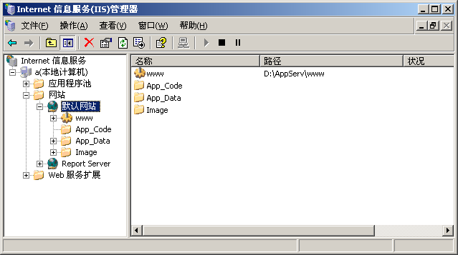
图1 “Internet信息服务(IIS)管理器”窗口
（2）选中“默认网站”节点，单击右键，选择“属性”，如图2所示。
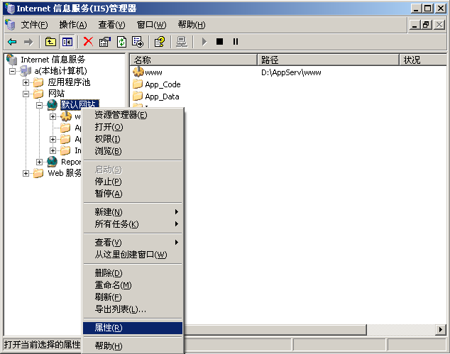
图2 选择“属性”菜单项
（3）弹出“默认网站 属性”对话框，如图3所示，单击“网站”选项卡，在“IP地址”下拉列表中选择本机IP地址。
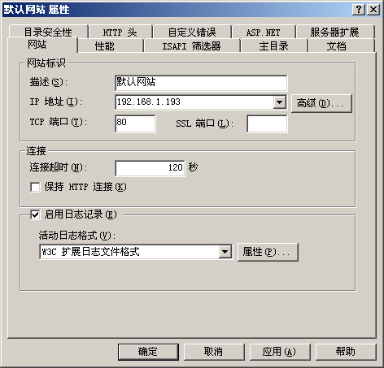
图3 默认网站 属性
（4）单击“主目录”选项卡，如图4所示。单击“浏览”按钮，弹出“浏览文件夹”对话框，选择您的网站路径，单击【确定】按钮。
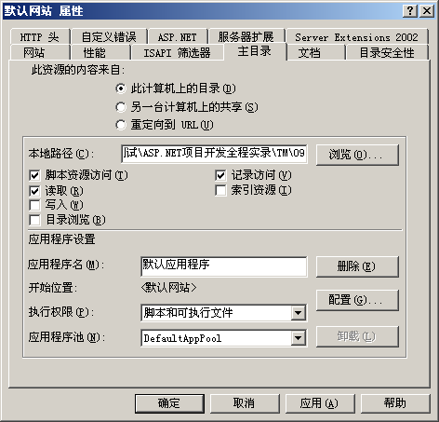
图4 “主目录”选项页
（5）选中首页文件，单击鼠标右键，在弹出的菜单中选择“浏览”菜单项

使用说明

系统介绍
物流信息管理平台是针对中小型物流企业进行设计的，主要实现如下目标：
- 操作简单方便、界面简洁美观。
- 网站整体结构和操作流程合理顺畅，实现人性化设计。
- 注册功能，提供两种注册途径一种是个人用户注册、一种是企业用户注册。
- 货源信息的发布和浏览功能。
- 车源信息的发布和浏览功能。
- 专线信息的发布和浏览功能。
- 仓储信息的发布和浏览功能。
- 招聘信息的发布和浏览功能。
- 管理网站会员信息。
- 系统最大限度地实现了易安装性、易维护性和易操作性。
- 系统运行稳定、安全可靠。

操作注意事项
（1）运行本实例需要注册jmail.dll组件，用户需要到网上自行下载安装，源程序不提供。
（2）本系统管理员用户名为：Tsoft，密码为：111。
（3）实例执行文件位置：TM\09\WuLiu\index.aspx
（4）用户注册登录后，才能进行信息发布操作。
（5）本程序有两个会员：个人会员及企业会员。
- 个人会员：可对车源信息、货源信息、仓储信息、修改密码及浏览信息操作。
- 企业会员：可对车源信息、货源信息、仓储信息、专线信息、招聘信息、修改密码及浏览信息操作。
（5）发布的信息必须在后台进行审核，否则在前台不显示。

操作流程

前台
（1）单击“货源信息”导航按钮，对货源信息进行浏览操作。
（2）单击“车源信息”导航按钮，对车源信息进行浏览操作。
（3）单击“专线信息”导航按钮，对专线信息进行浏览操作。
（4）单击“企业信息”导航按钮，对企业信息进行浏览操作。
（5）单击“仓储信息”导航按钮，对仓储信息进行浏览操作。
（6）单击“招聘信息”导航按钮，对招聘信息进行浏览操作。
（7）在进行“发布信息”时，用户需要注册成本站会员。
- 个人会员
使用个人会员进行登录，进入到个人会员操作页面，如图5所示。在该页面中用户可对车源信息、货源信息、仓储信息、修改密码及浏览信息。
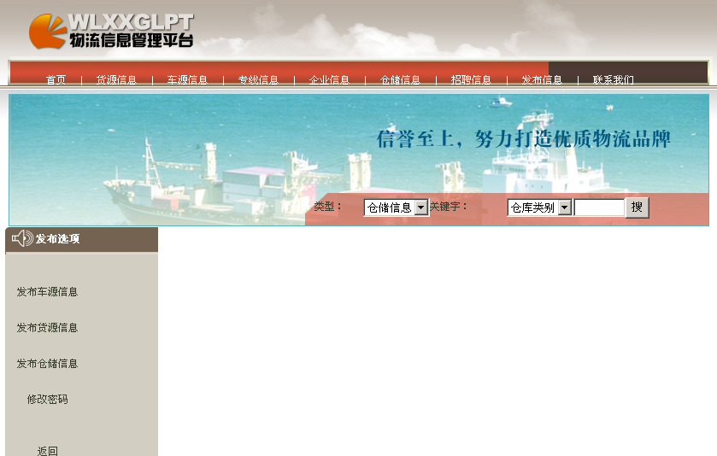
图5 个人会员操作界面
- 企业会员
使用企业会员进行登录，进入到个人会员操作页面，如图6所示。在该页面中用户可对车源信息、货源信息、仓储信息、专线信息、招聘信息、修改密码及浏览信息。
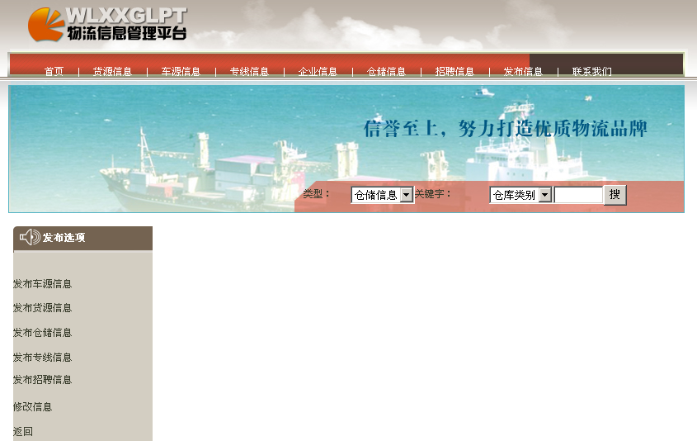
图6 企业会员操作界面

2．后台
单击“后台登录”导航按钮，输入用户名及密码进入后台管理界面，如图7所示。
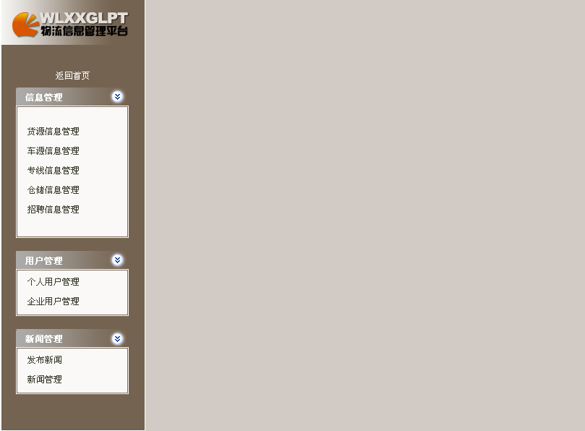
图7 后台管理界面
（1）单击“货源信息管理”按钮，对发布的货源信息进行查看、审核、查询及删除操作。
（2）单击“车源信息管理”按钮，对发布的车源信息进行查看、审核、查询及删除操作。
（3）单击“专线信息管理”按钮，对发布的专线信息进行查看、审核、查询及删除操作。
（4）单击“仓储信息管理”按钮，对发布的仓储信息进行查看、审核、查询及删除操作。
（5）单击“招聘信息管理”按钮，对发布的招聘信息进行查看、审核、查询及删除操作。
（6）单击“个人用户管理”按钮，对注册的个人用户信息进行锁定/解锁及删除操作。
（7）单击“企业用户管理”按钮，对注册的企业用户信息进行锁定/解锁及删除操作。
（8）单击“发布新闻”按钮，发布新闻信息操作。
（9）单击“新闻管理”按钮，对发布的新闻信息进行查看及删除操作。

